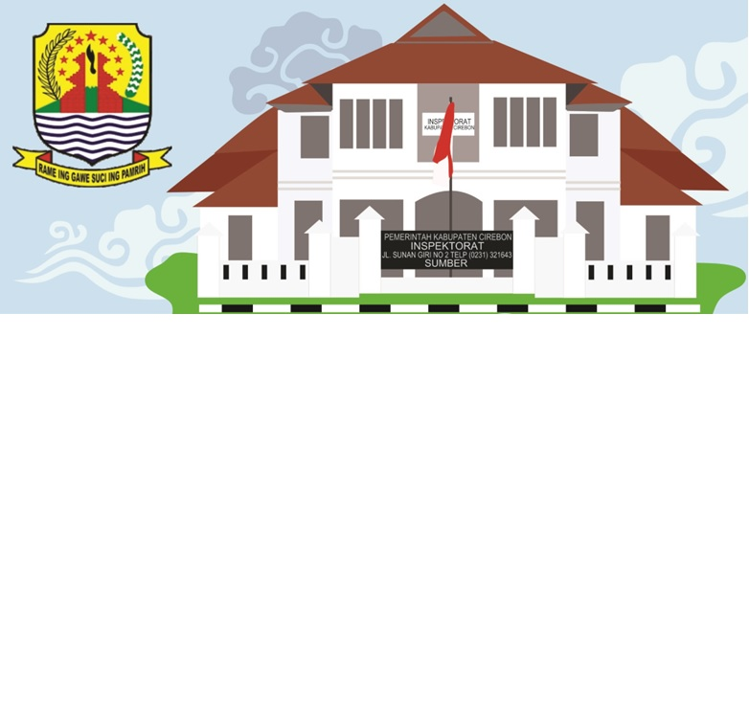

PETUNJUK TEKNIS LOMBA KONTEN KREATIF

PETUNJUK TEKNIS

A. SYARAT DAN KETENTUAN PESERTA LOMBA

- Kompetisi ini terbuka untuk umum (warga Kabupaten Cirebon) yang dibuktikan dengan KTP/KK;
- Peserta wajib terlebih dahulu Follow akun sosial media instagram yang dimiliki Inspektorat Daerah kabupaten Cirebon https://instagram.com/inspektoratcirebonkab
- Peserta merupakan perorangan atau kelompok;
- Mengisi link pendaftaran : http://bit.ly/lombakonteninsp

B. DURASI DAN KONTEN KREATIF

- Durasi konten kreatif tidak lebih dari 2 menit.
- Peserta mengirimkan 1 konten kreatif sesuai tema.
- Tema konten adalah “SINERGI BERANTAS KORUPSI UNTUK INDONESIA MAJU”
- Isi konten berkaitan dengan aksi pencegahan korupsi.
- Konten bisa berupa vlog, Stand up comedy dan/atau infografis;
- Konten video tidak bertentangan dengan Pancasila, Undang-Undang Dasar 1945, nilai-nilai moral keagamaan, nilai-nilai kehidupan berbangsa dan bernegara;
- Video berbentuk portrait, dengan pencahayaan terang dan menggunakan pakaian sopan dan support untuk reel insta/tik-tok.
- Karya video kreatif peserta merupakan hasil karya original dan tidak pernah dilombakan sebelumnya.

C. TATA CARA UPLOAD VIDEO KREATIF

C. TATA CARA UPLOAD VIDEO KREATIF
1. Video lomba diupload melalui Instagram pribadi (tanpa pengaturan private) dengan tandai/tag ke akun IG @inspektoratcirebonkab serta hastag
#kontenhakordia2023 #inspektoratcrbkab #lombakontenkreatifhakordia
2. Link Video lomba dimasukan ke dalam link pendaftran http://bit.ly/lombakonteninsp

D. TIME LINE

1. | Pendaftaran lomba, upload & pengiriman video | : 24 Nov – 5 Desember 2023
2. | Seleksi konten | : 7 Desember 2023
3. | Pengumuman pemenang | : diumumkan melalui surat resmi dari panitia
E. HADIAH
Pemenang lomba konten memperoleh piagam penghargaan, trofi dan uang:
Juara I : Rp.3.000.000,-
Juara II : Rp.2.500.000,-
Juara III : Rp.1.500.000,-

F. KRITERIA PENILAIAN LOMBA VIDEO KREATIF

- Gagasan: orisinalitas, kreativitas, aktual dan kekinian.
- Nilai pesan yang disampaikan sesuai dengan tema dan memunculkan kearifan lokal Kabupaten Cirebon.
- Keputusan dewan juri mutlak, tidak dapat diganggu gugat dan tidak ada koresponden apapun terkait dengan keputusan ini.

G. KETENTUAN LAIN-LAIN

Semua konten kreatif yang masuk akan menjadi hak milik panitia dan dapat dipublikasikan oleh Inspektorat Kabupaten Cirebon.

TTD

PANITIA LOMBA KONTEN KREATIF

